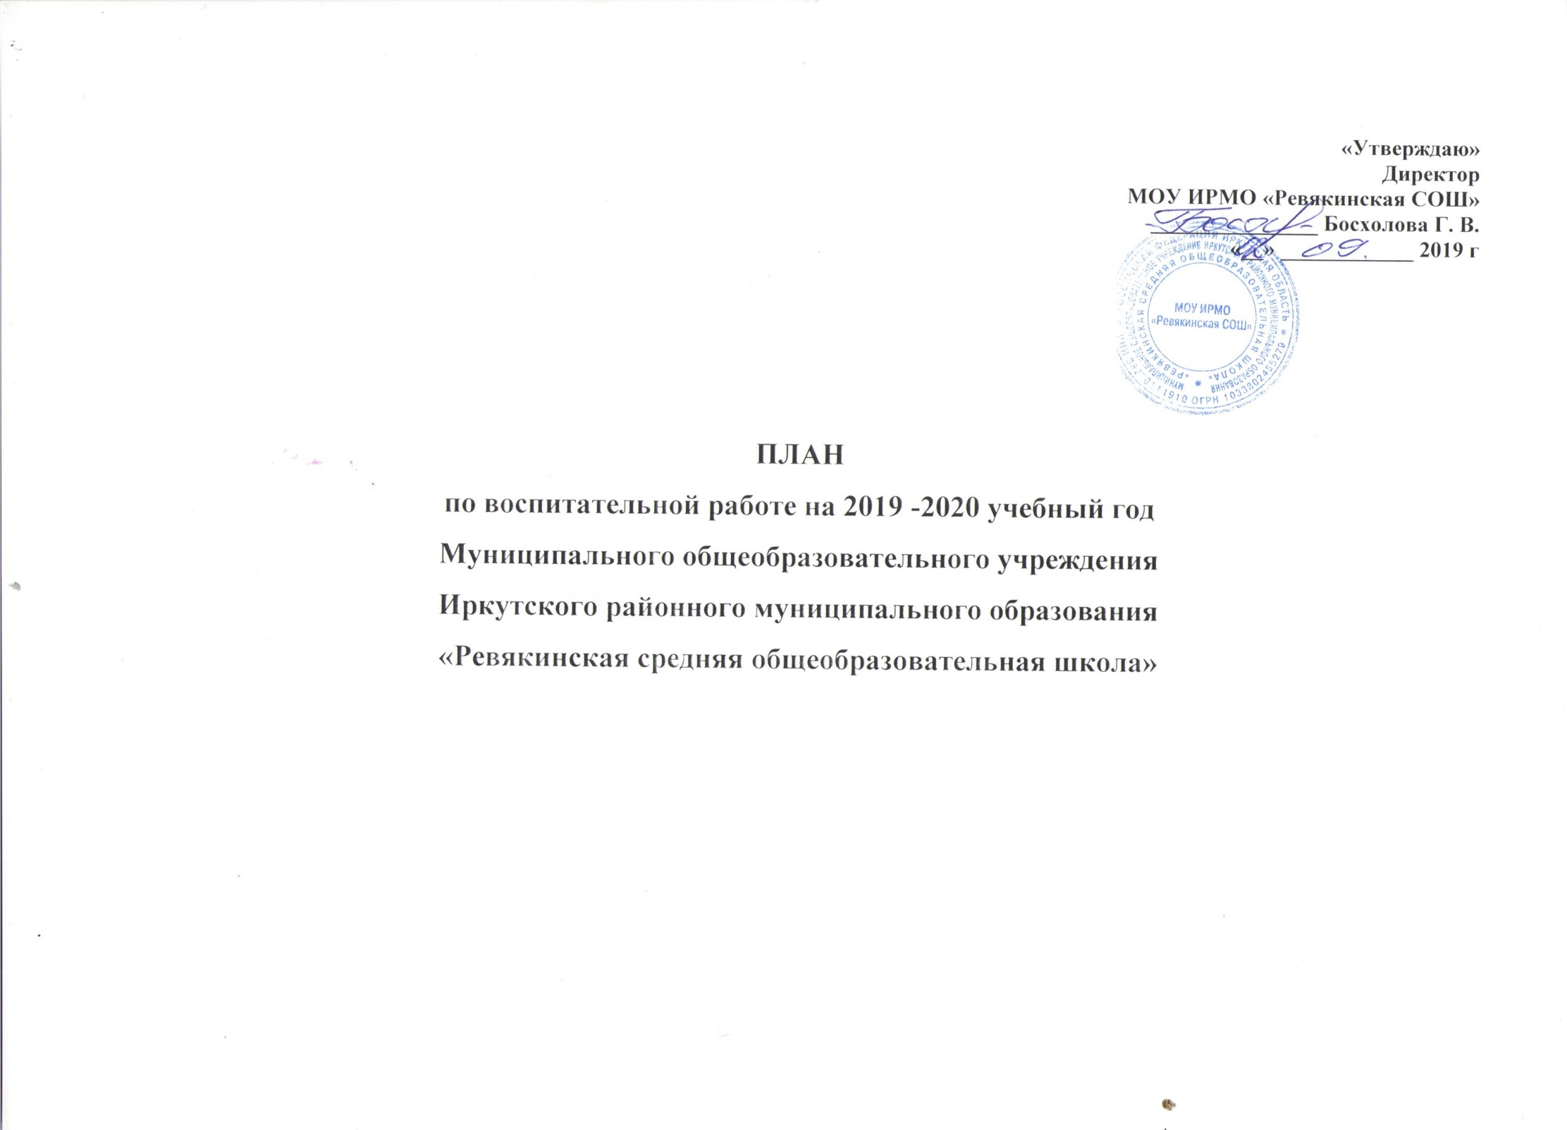Тема школы:
«Развитие творческой личности субъектов образовательного процесса»
Цель: Создание условий для формирования и гармоничного развития творческой личности ученика на основе анализа данных о состоянии физического и психического здоровья, индивидуальных особенностей, социальных аспектов развития ребёнка.
Задачи:
1. обеспечение уровня квалификации педагогических кадров, необходимого для успешного развития школы, повышение их научной информативности в области знания учебного предмета и смежных дисциплин;
2. стимулирование работы учителей школьных методических объединений к обмену передовым педагогическим опытом, применению новых методик обучения, внедрению в практику новых педагогических технологий;
3. организация взаимодействия с другими учебными заведениями с целью обмена опытом и передовыми технологиями в образовании;
4. духовно-нравственное, патриотическое и гражданское воспитание учащихся через повышение воспитательного потенциала урока.
5. претворение в жизнь программы развития школы на основе системно-деятельностного, гуманистического, личностно-ориентированного подходов в учебно-воспитательном и управленческом процессах, осуществление системы мер и действий, предусмотренных годовым планом образовательного учреждения, эффективное и целесообразное использование средств, времени всех участников школьного сообщества.

Воспитательная тема школы:
«Я: культура, духовность, здоровье, творчество»
Цель: Создать в школе единое воспитательное пространство, главной ценностью которого является развитие жизнеспособной, духовно-развитой, творческой, нравственно и физически здоровой личности каждого ребёнка.
Задачи:
- Формирование гуманистических отношений к окружающему миру, приобщение к общечеловеческим ценностям, освоение и усвоение этих ценностей.
- Формирование гражданского самосознания, ответственности за судьбу Родины, потребности в здоровом образе жизни, активной жизненной позиции.
- Координация деятельности основного и дополнительного образования, школы и семьи, школы и социума.
- Развитие и упрочение основ ученического самоуправления и социализации школьников.

Направление, вид деятельности | Цель | Форма | Содержание | Время проведения | Ответственные | Форма  контроля
Методическая работа с классными руководителями | Создать условия для непрерывного повышения уровня профессиональной компетентности классных руководителей и совершенствования их деятельности через различные формы методической учебы | Заседания методического объединения классных руководителей,  Педагогичесий семинар МО,  Проектная мастерская,  Круглый стол | Тематика заседаний МО классных руководителей:  - «Организационно - установочное заседание МО классных руководителей».  - «Роль классного руководителя в становлении классного коллектива и его влияние на формирование личности каждого ученика».  - «Воспитательные технологии. Организация проектной деятельности учащихся».  - Итоговое заседание | сентябрь  ноябрь  февраль  май | Чиркова О.В.  Чиркова О.В.  Чиркова О.В.  Чиркова О.В. | Протокол заседания, доклады  Протокол заседания, доклады  Протокол заседания, доклады  Протокол заседания, доклады
Инструктивно-методическая работа с педагогами | Анализ и оценка организации жизнедеятельности общешкольного коллектива, координация работы всех участников воспитательного процесса для достижения поставленной цели | Оперативные совещания, анализ | Анализ воспитательных планов  Организация коллективных творческих дел (КТД)  Организация работы в дни школьных каникул  Анализ проведенных мероприятий | сентябрь  в течение года  в течение года  в течение года | Фролова А.В.  Фролова А.В.  Фролова А.В.  Фролова А.В. | Утверждение воспитательных планов  План мероприятия, сценарий  План работы на каникулы  Анализы мероприятий
Работа с педагогами дополнительного образования | Оказание методической помощи педагогам, координация их деятельности с общешкольным планом воспитательной работы | Анализ и координация планов, оперативные совещания, посещение мероприятий | Координация планов и программ педагогов дополнительного образования и плана школы  Анализ плана работы детской организации  Организация участия дополнительного образования в коллективных творческих делах, конкурсах и т.д.  Анализ работы детской организации за год  Организация работы дополнительного образования в лагере дневного пребывания | сентябрь  октябрь  в течение года  май  июнь | Фролова А.В.  Фролова А.В.  Фролова А.В.  Фролова А.В.  Фролова А.В. | Утверждение программ, планов  Планы  Участие в КТД и конкурсах  Анализ работы  Расписание работы объединений
Организация общешкольных коллективных творческих дел (КТД) | Развитие творческой инициативы, организаторских умений учащихся | Праздники, конкурсы, концерты, акции, проекты и т.д. | День знаний  Акция «Сад,огород», Фотоконкурс «Во саду ли, в огороде»  Конкурс рисунков “ Я за ЗОЖ”  «Мир вокруг нас» фотовыставка  День учителя,  «Пред именем твоим, Учитель». Концерт, посвященный Дню Учителя.  День здоровья  «Золотая осень»  Конкурс рисунков «Осень, Осень в гости просим»  Выставка поделок из природного материала «Палка, палка, огуречик-получился человечек»  «Закружилась пора золотая» -праздничные программы  Конкурс рисунков, «Моя семья»  «Мама, бабушка и я - рукодельная семья» выставка умельцев  День памяти жертв ДТП  Синичкин день выставка рисунков и фотографий птиц  «День матери» - Концерт  Оформление школы  К Новому году  Акция «Красная лента»  День героев Отечества  Конкурс презентаций  «Новогодний сувенир» - конкурс поделок  Флеш-моб «Мы за здоровый образ жизни»  Новогодние праздники  Акция «Помоги пернатому другу»  Конкурс агитбригад «Мы за здоровый образ жизни»  Конкурс рисунков «Зимние кружева»  Татьянин день  Газеты-поздравления к 23 февраля.  «Служу Отечеству!» единый классный час  Выпуск плакатов-поздравлений к 23 февраля  Выставка плакатов к дню мам  Концерт «Для тебя, моя милая МАМА!»  «Есть женщины в русских селеньях»  Ученик года  Викторина «Огонь не всегда добро!»  Конкурс сочинений и стихотворений «этих дней не смолкнет слава»  День смеха. Конкурс карикатур и школьных анекдотов «От улыбки станет всем светлей»  День птиц (рисунки, конкурсы, викторины)  Районный смотр творческих работ. «Творить красоту своими руками»  День Космонавтики – классные часы  Акция «Мой школьный двор самый чистый»  Конкурс стенгазет «Мы перед памятью в долгу»  Цикл мероприятий «Поклонимся великим тем годам»  Праздничное украшение школы  Конкурс классных уголков  Праздник «Прощай начальная школа»  «Последний звонок»  День защиты детей  Трудовая практика  Лагерь дневного пребывания  Конкурс «Безопасное колесо»  Выпускной вечер | Сентябрь  Октябрь  Ноябрь  Декабрь  Январь  Февраль  Март  Апрель  Май  Июнь | Степанова А.Г.  Классные руководители  Степанова Т.Н. классные руководители  Степанова А.Г.  Кл. руководители  Степанова А.Г.  Кл. руководители  Степанова А.Г.  Классные руководители  Степанова  Муз. Работник, классные руководители  Рыгалев А.И.  Степанова А.Г.  Классные руководители  Степанова А.Г.  Классные руководители  Рыгалев А.И.  Фролова А.В.  Степанова А.Г.  Кл. руководители  Фролова А.В.  Рыгалев А.И.  Степанова кл. руководители  Филёва Т.Н. | Классные и внеклассные мероприятия  выставки  Представление,  Концерт  выставка  Оформление выставки  Изготовление кормушек  Оформление выставки  Новогодние игрушки,  Праздники  Оформление стенда выставок  Концерт  Поздравление  Выставки, концерты  Выставки, концерт, конкурс  Выставки поделок, подготовка к конкурсам, смотрам  Мероприятия по Дню Победы  Учебно-опытный участок,  реализация программы ЛДП
Индивидуальная работа с обучающимися | Психолого-педагогическая поддержка детей | Консультирование,  анкетирование,  коррекционные занятия | 1.Индивидуальное психолого-педагогическое сопровождение учащихся (по запросам)  2. Диагностика учащихся  3.Педагогические консультации учащихся | в течение года | Майорова Н.В.  Артёмова Е.А.
Работа с органами ученического самоуправления | Создание условий для развития ученического самоуправления, обеспечение социальной защиты детей | Заседания, консультации,  собрания,  конкурсы  школьные мероприятия | 1.Выборы самоуправления школы  Отчёт школьного президента  Планирование работы на год  2.Организация деятельности ученического самоуправления в классах  3. Организация дня самоуправления  4.Заседание Совета старшеклассников  5.Подведение предварительных итогов конкурса «Лучший класс»  6.Проведение месячника по благоустройству территории школы и села.  7.Подведение итогов Успеваемость класса  8.Подведение итогов работы ученического самоуправления  Благоустройство территории школы | сентябрь  в течение года  октябрь  дважды в месяц  1 раз в полугодие  апрель-май  май  май  июнь | Фролова А.В.  Фролова А.В.  Классные руководители  Фролова А.В.  Филёва Т.Н.  Фролова А.В.  Фролова А.В.  Фролова А.В.  Рыгалев А.И.  Фролова А.В.  Степанова А. Г.  Фролова А.В.  Степанова А.Г. Чуванова М.А | Протоколы собраний  Оформление уголков  Протоколы  Протокол  Субботники высадка деревьев  Протокол  Анализ  Клумбы, огород
Работа с детьми «группы риска» | Организация работы по предупреждению правонарушений и преступлений, профилактике табакокурения и алкоголизма, токсикомании и наркомании среди учащихся | Анкетирование,  рейды,  собрания, тренинги,  собеседования,  комиссии | Организация работы трудовой бригады  Выявление семей и детей «группы риска».  Создание банка данных неблагополучных детей , детей «группы риска», социально-тревожных семей.  Привлечение детей и подростков к занятиям в спортивных секциях и кружкам по интересам.  Составление социального паспорта школы  Составление списков детей на бесплатное питание  Диагностика обучающихся 5-9х классов с целью выявления склонностей к правонарушениям.  Сопровождение процесса адаптации учеников  Организация и контроль досуга обучающихся на каникулах.  Анализ посещаемости уроков школьниками.  Индивидуальная работа с детьми «группы риска»  Организация летнего отдыха детей из социально-неблагополучных семей. | По плану ЦЗНИР  Октябрь  в течение года  Январь  Сентябрь  в течение года  в течение года  в течение года  Январь, февраль | Фролова А.В.  Артёмова Е.А.  Майорова Н.В.  Фролова А.В.  Артёмова Е.А..  Майорова Н.В.  Артёмова Е.А.  Артёмова Е.А.  Артёмова Е.А.  Майорова Н.В.  Фролова А.В..  Артёмова Е.А.  Артёмова Е.А.  Фролова А.В.  Артёмова | Табель  Анализ анкет  Списки  Социальный паспорт школы  Списки  Акты, анкеты  Выписки из протоколов  Отчёты классных руководителей  Табель посещаемости  Карточки обучающихся  Заявления родителей
Организация взаимодействия с родителями | Организация взаимодействия родителей со школой на основе единой педагогической позиции | Родительские собрания,  беседы,  рейды,  внеклассные мероприятия  организация выездов | Организационные классные родительские собрания, ориентированные на формирование установки на совместную деятельность и общение.  Обследование жилищно-бытовых условий  Координирование общешкольного плана с планом родительского комитета, общешкольных родительских собраний  Организация общешкольного родительского собрания.  Организация заседаний родительского комитета  Организация работы с неблагополучными семьями, рейды.  Привлечение родителей к организации общешкольных мероприятий  Организация индивидуальных психолого-педагогических консультаций для родителей | Сентябрь  сентябрь  1 раз в четверть  1 раз в четверть  1 раз в четверть планово и по необходимости, внепланово  в течение года  в течение года  В течении года | Фролова А.В. Кл. рук  Кл руководители  Босхолова Г.В.  Фролова А.В.  Фролова А.В.  Кл. рук  Артёмова Е.А.  Классные руководители, Фролова А.В.  Майорова Н.В. | Протоколы  Акты  Утверждение плана  Протокол  Протокол  Акты,  карточки семей  Мероприятия
Организация взаимодействия с внешкольными организациями | Организация жизнедеятельности общешкольного коллектива на основе взаимодействия с общественными и социальными институтами | Акции, конкурсы, соревнования | Организация смотров, конкурсов, фестивалей (МОУ ДОД «ЦРТДЮ»,  Организация трудовой деятельности подростков (ЦЗН Иркутского р-она)  Работа с трудными подростками, требующими особого внимания, и неблагополучными семьями (КДН и ОДН)  Взаимодействие с МУК ЦКС «Ревякинская клубная система» | в течение года  По плану  В течение года  В течение года | Фролова А.В.  Степанова А.Г.  Фролова А.В.  Фролова А.В.  Артёмова Е.А. Майорова Н.В.  Фролова А.В.  Степанова А.Г. | Договоры, планы
Воспитательная работа и работа с родителями |  | Тематический  Обзорный  Тематический  Обобщающий  Тематический  Тематический  Тематический  Плановый  Тематический  Тематический  Тематический  Тематический  Тематический  Тематический | 1. Проверка планов по воспитательной работе.  2. Организация дежурства в классах и по школе.  3. Участие родителей в организации общешкольных и классных коллективных творческих дел  4. Организация внеклассных мероприятий и классных часов  5.Формирование здорового образа жизни среди обучающихся. Проведение физкульминуток  6.Отчет по посещаемости уроков, внешкольные мероприятия членами администрации  7.Организация и проведение работы по профилактике зависимости от алкоголя, наркомании и табакокурения  Посещаемость занятий обучающимися «Группы риска»  8. Анализ состояния воспитательной работы.  9. Контроль за организацией досуга школьников.  10. Организация профориентационной работы в школе  11.Посещаемость занятий обучающихся группы риска, опекаемых  12. Анализ работы школьного самоуправления.  13. О работе классных руководителей по интеллектуальному развитию обучающихся | Сентябрь  в течение года  в течение года  в течение года  Октябрь  Ноябрь  Ноябрь  Ноябрь  Декабрь  январь  февраль  март  март  май | Фролова А.В.  Фролова А.В.  Фролова А.В.  Чиркова О.В.  Фролова А.В.  Фролова А.В.  Вишневская Л.Ф.  Фролова А.В.  Хасанова Ю.Ф.  Фролова А.В.  Фролова А.В.  Степанова А.Г.  Фролова А.В.  Фролова А.В.  Фролова А.В.  Фролова А.В. | Справка, совещание при директоре  Совещание  Заседание МО кл. руководителей  Заседание МО кл. руководит.  Совещание при директоре.  Совещание при директоре  Совещание при директоре  Совещание при директоре  Педсовет  Совещание при директоре.  Совещание при директоре  Совещание при директоре  Заседание самоуправления.

